Праздник к 100-летию Пионерии «Взвейтесь кострами».
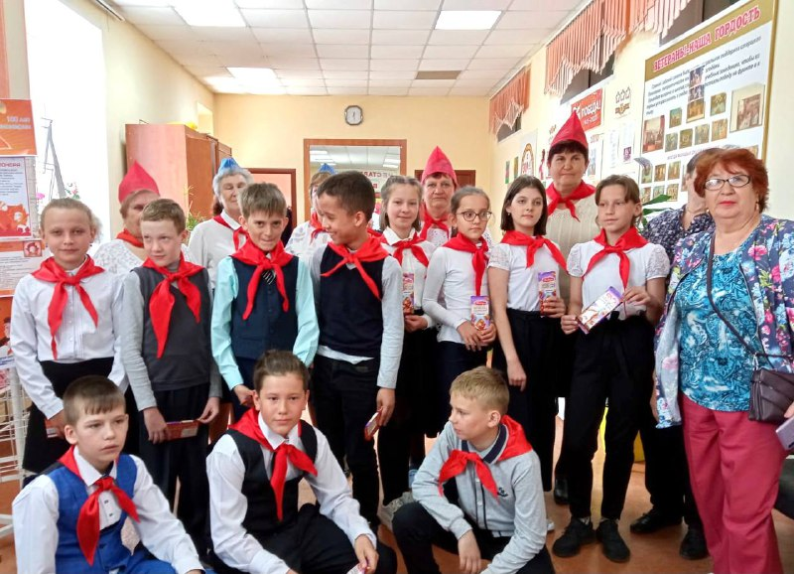
Сегодня, 16 мая, Рудничный совет ветеранов Прокопьевска провёл праздник к 100-летию Пионерии «Взвейтесь кострами».

🎺 На мероприятие были приглашены ветераны первичных ветеранских организаций, члены Президиума, учащиеся школы N64 и почётная гостья - ветеран Великой Отечественной войны Зоя Васильевна Сопо, которая работала в Городском отделе ВЛКСМ заведующим отделом по работе со школами, она отвечала за пионерские организации.

Зоя Васильевна рассказала современным школьникам, как раньше принимали в пионеры, какая работа проводилась с ними в школах и пионерских лагерях.

🎺 Встреча прошла в теплой обстановке: представители старшего поколения с ностальгией делились историями из пионерского детства, мальчишки и девчонки с увлечением примеряли на себя Заповеди Пионера.
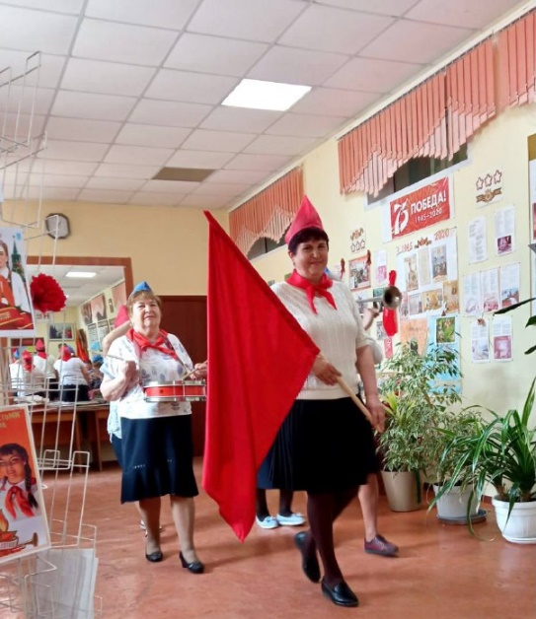
На память о сегодняшнем мероприятии каждому ученику и ветерану повязали тот самый красный галстук и вручили пионерский значок.
#Всегдаготов #100летПионерии #КУZБАСС
